# Résumer activités

1. Présentation pr4 2
2. Analyse sur miro des erreurs + correction bug
3. Analyse sur miro  de l’affichage et de la formation de l’accordion + résolution du défaut afin d’afficher l’accordions toujours dans le même ordre
4. Analyse sur miro n8n
5. Ajouter ctrl + c et ctrl + v
6. Ajouter bloc « Edge Detection » (Ftrig, Rtrig et RF_trig) et « Comparator » (EQ, GT) et Not
7. Changement de structure pour passage de plus d’information entre UI et PLC (parameterValueData[], parameterNameData[])
8. Remplacement du type float64 🡪 string (any et type générique n’allaient pas)
9. Ajouter bloc “bool To String”
10. Ajouter bloc Mqtt
11. Modification de l’architecture UI logicalNode pour mieux séparer les types de blocs
12. Ajouter méthode « DestroyToBuildAgain » à l’interface LogicalNodeInterface
13. Recherche idée/possibilité pour React flow
14. UI création fichier : BoolToStringHandles.tsx , CommunicationHandles.tsx, FixedHandles.tsx, StretchableHandles.tsx, types.ts

## Difficulté rencontré

Pas possible de mettre plusieurs output sur un node. Cela crée plusieurs instance du même bloc.

## Étape importante

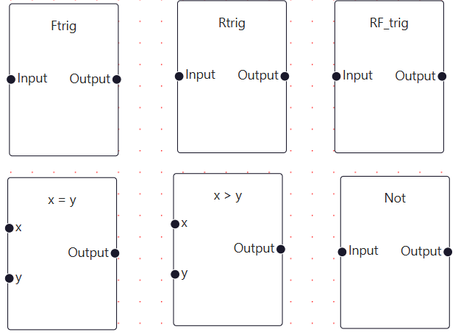

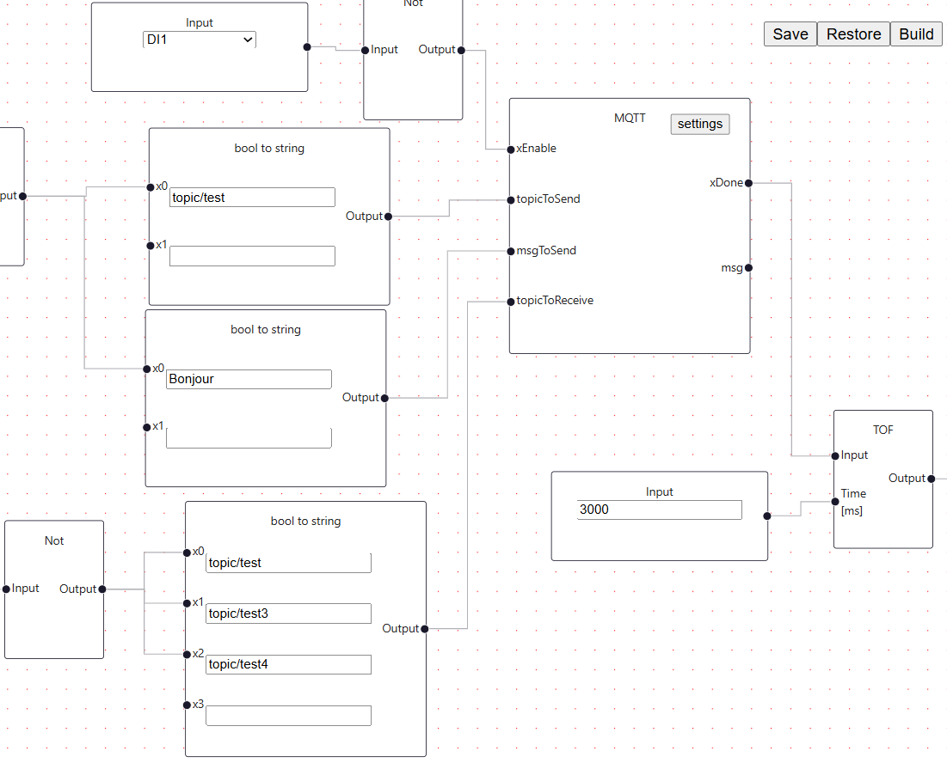

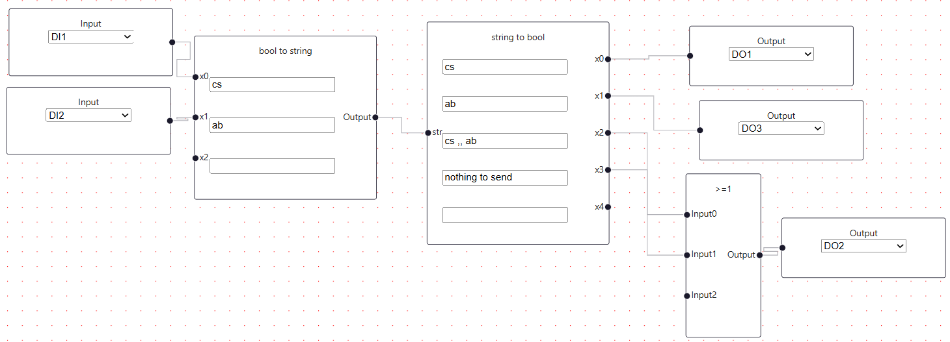

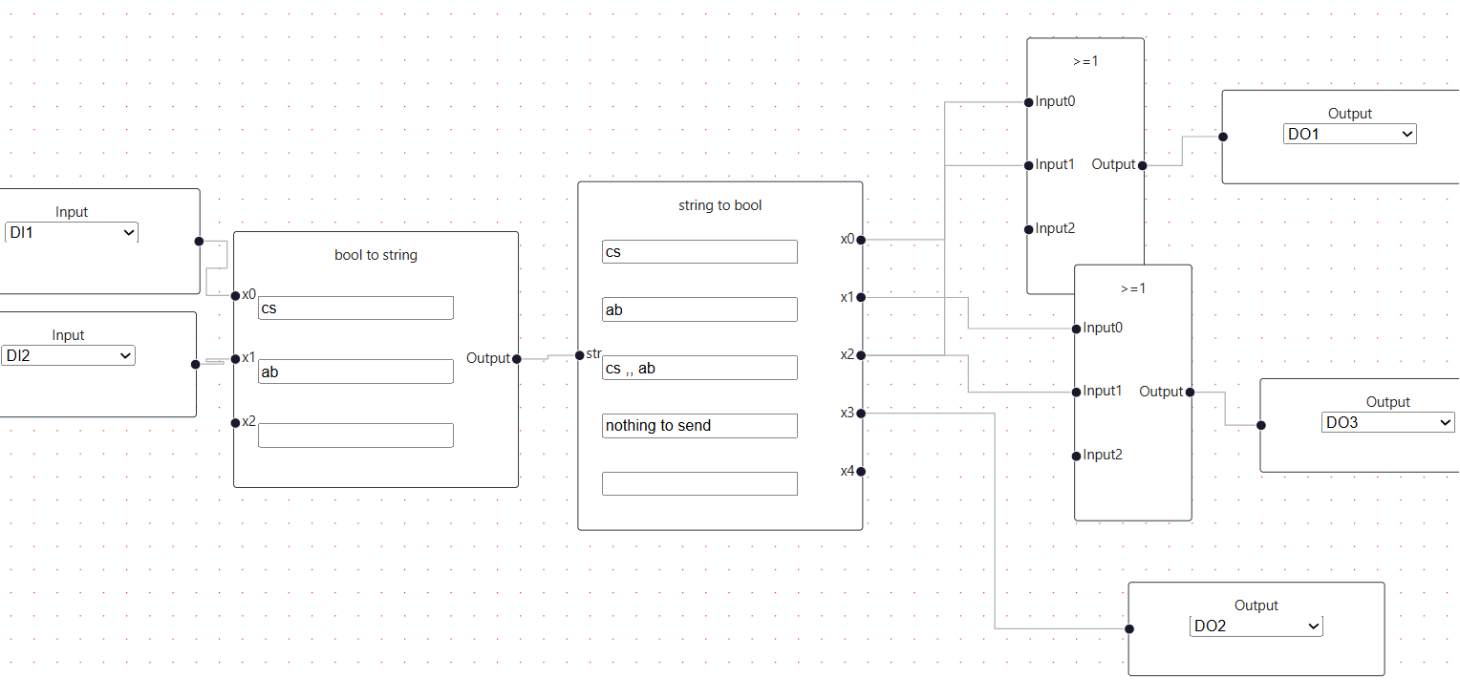

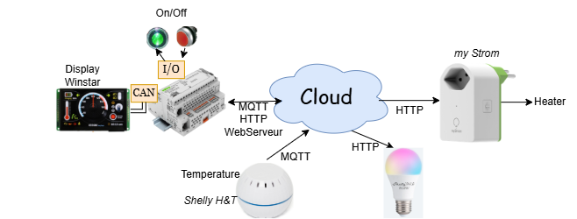

Pas cloud mais réseau interne / Lan + définir les limites du système

Revoir réunion salle

Laurence prendre contact plus rapidement

Page webSockets assez rapidement (pour debuger)

Broker mqtt à créer dans l’automate. Regarder wda …

Oublier l’ancien automate passer directement avec le nouveau

Documenter l’ajout de bloc

Documenter travaille avant VS travaille mtn

Mieux faire les messages de debug